"Имя твоё неизвестно, подвиг твой бессмертен"
Великая Отечественная война – это не только прошлое. Ее дыхание многие чувствуют и теперь. Ведь она круто повернула всю жизнь страны, вошла в каждый дом, в каждую семью. Она поглотила в своем пламени миллионы людей, принесла народу колоссальные разрушения, страдания и горечь, которые и поныне остро тревожат народную память. 3 декабря в России отмечается День Неизвестного Солдата. В честь этого дня 30 ноября в школе № 3 в 1 "Б" классе был проведен классный час под лозунгом "Имя твоё неизвестно, подвиг твой бессмертен" в честь защитников Отечества, погибших в годы Великой Отечественной войны, известных под именем «Неизвестный солдат», которые сложили голову во имя Отчизны, но не сложили оружия и стояли, и жили, и воевали до последнего вздоха. Лишь немногим героям удается вернуть имена, остальные так и остаются «неизвестными солдатами».
В ходе проведения классного часа была проведена беседа, показ видеоролика, было рассказано об исторических событиях Второй Мировой войны, были затронуты актуальные темы по воспитанию чувства патриотизма и гордости за свое Отечество у подрастающего поколения.
Учащиеся почтили память всех неизвестных солдат, защищавших Отечество, которые ценой своей жизни сберегли Родину минутой молчания, выразили благодарность и уважение к воинской доблести и славе.
В мероприятии приняли участие 30 учащихся.

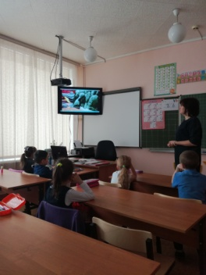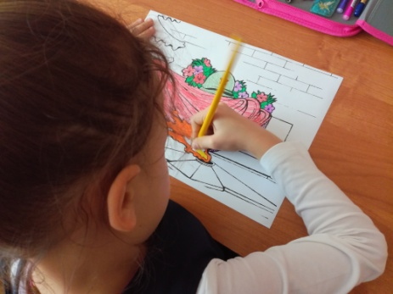
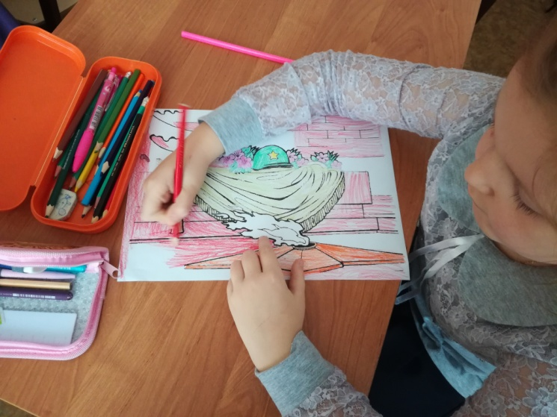
Автор статьи: Батраева О.Е., учитель начальных классов

